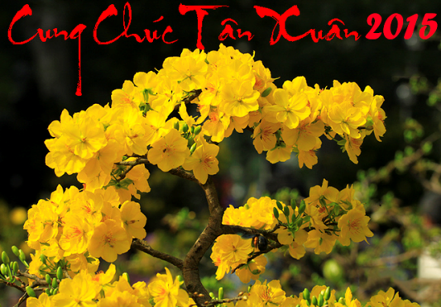
Thư chúc tết
của Hiệu trưởng Trường Cao đẳng Kỹ thuật Lý Tự Trọng Thành phố Hồ Chí Minh nhân dịp xuân Ất Mùi - 2015

Kính gửi: Quý Thầy Cô giáo, cán bộ, nhân viên đương nhiệm và đã nghỉ hưu,
Bạn bè đồng nghiệp đang học tập, công tác ở trong nước và nước ngoài,
Các cựu học sinh sinh viên cùng toàn thể học sinh sinh viên của Trường Cao đẳng Kỹ thuật Lý Tự Trọng thành phố Hồ Chí Minh.

Năm 2014 vừa qua là một năm nhiều thách thức, khó khăn nhưng cũng là năm mở ra nhiều cơ hội phát triển mới cho Trường Cao đẳng Kỹ thuật Lý Tự Trọng thành phố Hồ Chí Minh. Hiện tại, tập thể Nhà trường đang nỗ lực tự khẳng định vị thế, uy tín trong sự nghiệp đào tạo nguồn nhân lực kỹ thuật có chất lượng cho Thành phố Hồ Chí Minh và cả nước.
Nhân dịp xuân về, thay mặt lãnh đạo Nhà trường, tôi thân ái gửi đến toàn thể Quý Thầy Cô giáo, cán bộ, nhân viên đương nhiệm, đã nghỉ hưu, bạn bè đồng nghiệp đang học tập, công tác ở trong nước và nước ngoài, các cựu học sinh sinh viên, các em học sinh sinh viên của trường cùng gia đình lời chúc sức khỏe – hạnh phúc – an khang – thịnh vượng. Kính chúc Quý Thầy Cô giáo, cán bộ, viên chức hoàn thành xuất sắc nhiệm vụ và gặt hái được nhiều thắng lợi trong năm mới, chúc các em học sinh sinh viên đạt nhiều thành tích trong học tập và rèn luyện, chúc Trường Cao đẳng Kỹ thuật Lý Tự Trọng thành phố Hồ Chí Minh phát triển nhanh, mạnh và bền vững.
Chúng ta cùng đón xuân mới Ất Mùi - 2015 với nhiều niềm vui mới, đón nhận những thời cơ mới, vận hội mới đến với Nhà trường. Tôi tin rằng năm Ất Mùi - 2015 này sẽ là một năm đầy ý nghĩa, đánh dấu sự đổi mới tích cực của Nhà trường sau thời gian gặp nhiều khó khăn. Trường chúng ta sẽ tiếp tục tiến lên trên con đường phát triển bền vững, góp phần cung ứng nguồn nhân lực kỹ thuật có chất lượng cho quá trình công nghiệp hóa – hiện đại hóa của Thành phố. Với nỗ lực của mỗi Thầy Cô giáo, cán bộ, nhân viên và mỗi học sinh sinh viên trên tinh thần đoàn kết, hội nhập, sáng tạo và phát triển, tôi tin tưởng rằng trường chúng ta sẽ vượt qua những thách thức để hoàn thành xuất sắc các mục tiêu, phương hướng, nhiệm vụ trong năm mới.
Hòa trong không khí tưng bừng của một mùa xuân mới, với tinh thần mừng xuân an toàn và ý nghĩa, thay mặt cho lãnh đạo Nhà trường, tôi mong rằng toàn thể Thầy Cô giáo, cán bộ, nhân viên và học sinh, sinh viên của Trường sẽ đón một mùa xuân ấm áp, sum vầy hạnh phúc bên người thân và gia đình.
Cũng nhân dịp này, xin được gửi lời chúc sức khỏe và lời cảm ơn chân thành đến lãnh đạo Bộ Giáo dục và Đào tạo, lãnh đạo Ủy ban Nhân dân thành phố Hồ Chí Minh, lãnh đạo Sở Giáo dục và Đào tạo, các cơ quan trung ương và địa phương, các trường bạn, các doanh nghiệp, các công ty, các ngân hàng, bạn bè đồng nghiệp trong và ngoài nước đã có sự giúp đỡ, chia sẻ, cộng tác với Nhà trường. Nhà trường rất mong tiếp tục nhận được sự động viên, quan tâm và hỗ trợ nhiều hơn nữa của Quý cơ quan và quý vị. Do ở trên không kính gửi các cơ quan nên đoạn này có nên giữ không ạ?
Trong không khí vui xuân, một lần nữa tôi xin chân thành chúc mọi người dồi dào sức khỏe, hạnh phúc, an khang, thịnh vượng và thành đạt.
Thân ái.
NGƯT. TS. Phạm Hữu Lộc

